
R E P U B L I K A H R V A T S K A
DUBROVAČKO-NERETVANSKA ŽUPANIJA
GRAD DUBROVNIK
Gradonačelnik

KLASA: 350-02/18-01/01
URBROJ: 2117/01-01-18-22
Dubrovnik, 27. lipnja 2018.

Sukladno članku 86. i 87. Zakona o prostornom uređenju („Narodne novine“ broj 153/13 i 65/17, u daljnjem tekstu: Zakon), a na temelju članka 48. Zakona o lokalnoj i područnoj (regionalnoj) samoupravi („Narodne novine“ broj 33/01, 60/01, 129/05, 109/07, 125/08, 36/09, 150/11, 144/12, 19/13 - pročišćeni tekst i 123/17) i članka 41. Statuta Grada Dubrovnika („Službeni glasnik Grada Dubrovnika" broj 4/09, 6/10, 3/11, 14/12, 5/13 i 6/13 - pročišćeni tekst, 9/15 i 5/18), gradonačelnik Grada Dubrovnika donio je

ZAKLJUČAK

- Utvrđuje se Prijedlog Odluke o izmjenama i dopunama Odluke o izradi IV. Izmjena i dopuna Prostornog plana uređenja Grada Dubrovnika ("Službeni glasnik grada Dubrovnika", broj 5/18) i dostavlja se Gradskom vijeću Grada Dubrovnika na raspravu i donošenje.

- Izvjestitelj o ovom predmetu bit će Jelena Lončarić, pročelnica Upravnog odjela za urbanizam, prostorno planiranje i zaštitu okoliša.

GRADONAČELNIK:
Mato Franković

DOSTAVITI:
- Upravni odjel za urbanizam,
prostorno planiranje i zaštitu okoliša, ovdje
- Upravni odjel za poslove gradonačelnika, ovdje
- Služba Gradskog vijeća, ovdje
- Pismohrana

Na temelju članaka 86., 87., 113. i 198. Zakona o prostornom uređenju („Narodne novine“ br. 153/13 i 65/17) te članka 32. Statuta Grada Dubrovnika ("Službeni glasnik Grada Dubrovnika" br. 4/09, 06/10, 03/11, 14/12, 05/13, 06/13 – pročišćeni tekst, 9/15 i 5/18) Gradsko vijeće Grada Dubrovnika na __. sjednici održanoj __ 2018. godine, donosi

O D L U K U
O IZMJENAMA I DOPUNAMA ODLUKE O IZRADI
IV. IZMJENA I DOPUNA PROSTORNOG PLANA UREĐENJA
GRADA DUBROVNIKA (Službeni glasnik Grada Dubrovnika“, broj 5/18.)

Članak 1.

- Donosi se Odluka o izmjenama i dopunama Odluke o izradi IV. Izmjena i dopuna Prostornog plana uređenja Grada Dubrovnika ("Službeni glasnik grada Dubrovnika", broj 5/18).

Članak 2.

- U članku 3. stavku 1. iza riječi „Dubrovnika“ briše se riječ „i“, stavlja se zarez, iza riječi „Mokošici“ briše se točka, stavlja se zarez te se nakon alineje 3. dodaju alineja 4. i 5. koje glase:
„ - pristupne ceste Tehničko-tehnološkom bloku Osojnik i
- pristupne ceste stambenom naselju na Nuncijati.“

Članak 3.

- Članak 4. se mijenja i glasi:
„ (1) IDPPU-a Grada Dubrovnika koje su predmet ove Odluke odnose se isključivo na planiranje ribarske luke na lokaciji „Shell“ u okviru luke otvorene za javni promet Sustjepanu, planiranje prijemosnice ceste (ulice) Bartola Kašića u Mokošici, pristupne ceste Tehničko-tehnološkom bloku Osojnik i pristupne ceste stambenom naselju na Nuncijati te planiranje reciklažnog dvorišta na širem području Grada Dubrovnika. Granica obuhvata načelno je prikazana u grafičkom prilogu ove Odluke. Predviđene izmjene donose se u skladu s navedenim u članku 3. ove Odluke, a korigirat će se elaborati PPU-a Grada Dubrovnika u tekstualnom dijelu – Odredbama za provođenje, grafičkom dijelu te u Obrazloženju plana. Ostala planska rješenja PPU-a Grada Dubrovnika nisu predmet ove Odluke.

Članak 4.

- Članak 5. stavak 1. se mijenja i glasi:
„ (1) Provedbom Prostornog plana uređenja Grada Dubrovnika, uočena su ograničenja u planskim rješenjima u smislu nemogućnosti realizacije planirane ribarske luke u Sustjepanu i Tehničko-tehnološkog bloka Osojnik, nedovoljan broj reciklažnih dvorišta na širem području Grada Dubrovnika te neadekvatna infrastrukturna rješenja na području Mokošice i Nuncijate stoga se pokazala potreba izrade IDPPU-a Grada Dubrovnika.“
- Nakon stavka 1. dodaju se stavci 2. i 3., koji glase:
„ (2) Pristupna cesta do obuhvata Tehničko-tehnološkog bloka Osojnik planirana Prostornim planom uređenja Grada Dubrovnika se ne može realizirati zbog stanja na terenu stoga je predmetnim IDPPU-a Grada Dubrovnika potrebno promijeniti trasu planirane pristupne ceste, maksimalno uvažavajući postojeću trasu nerazvrstane ceste kojom se trenutno pristupa predmetnom obuhvatu. Sa sjeverne strane predmetne nerazvrstane ceste, na č.zem. 3328, k.o.Osojnik se nalazi evidentirani arheološki lokalitet, kamena gomila, oznake G-26.
(3) Područje Nuncijate je područje velike gustoće izgrađenosti s nedovoljno i nekvalitetno razvijenom cestovnom mrežom te s nesigurnim i nepreglednim postojećim cestovnim priključkom na državnu cestu D8 stoga je predmetnim IDPPU-a Grada Dubrovnika potrebno planirati izmiještanje postojećeg cestovnog priključka.“

Članak 5.

- U članku 6. stavku 1. iza riječi „Dubrovnika“ briše se točka, stavlja se zarez te se nakon alineje 3. dodaju alineje 4. i 5. koje glasi:
- „osiguravanje planskih preduvjeta za pristupnu cestu Tehničko-tehnološkom bloku Osojnik radi realizacije iste,
- osiguravanje planskih preduvjeta za izgradnju nove pristupne ceste stambenom naselju na Nuncijati radi poboljšanja infrastukturnih rješenja na području Nuncijate i radi stvaranja preduvjeta za realizaciju stambenog naselja za branitelje na Nuncijati.“
- Nakon stavka 1. dodaju se stavci 2. i 3., koji glase:
„ (2) U sklopu izrade IDPPU-a Grada Dubrovnika potrebno je definirati slijedeća programska polazišta:
- planiranje pristupne ceste Tehničko-tehnološkom bloku Osojnik maksimalno uvažavajući postojeću trasu nerazvrstane ceste uz visinsku prilagodbu sukladno pravilima struke, vodeći računa o postojećim kolnim prilazima poljoprivrednim parcelama i uz osiguranje odgovarajuće zaštite evidentiranog arheološkog lokaliteta,
- za potrebe novih proizvodnih građevina unutar obuhvata Tehničko-tehnološkog bloka Osojnik planirati dodatni priključak na pristupnu cestu da bi se omogućio ulaz/izlaz iz predmetne zone,
- planiranje nove pristupne ceste stambenom naselju na Nuncijati poštivajući pravila struke s ciljem stvaranja optimalne protočnosti i sigurnosti prometa uz odgovarajuću zaštitu krajobraznih vrijednosti padina Srđa i zaštitu Trase renesansnog dubrovačkog vodovoda.
(3) Izmjene i dopune čiji su razlozi navedeni u članku 3. ove Odluke i ciljevi i programska polazišta u prethodnom stavku ovoga članka, jedine su izmjene i dopune koje će se izvršiti ovim IDPPU-a Grada Dubrovnika, pa se zahtjevi i primjedbe izvan ovako utvrđenog opsega neće razmatrati, niti će se mijenjati druga rješenja u tekstualnom i kartografskom dijelu predmetnih planova.“

Članak 6.

- Ova Odluka dostavit će se svim javnopravnim tijelima radi dostave zahtjeva. Rok za dostavu zahtjeva je 8 dana od dostave Odluke.

Članak 7.

- Ova Odluka stupa na snagu osmog dana nakon objave u „Službenom glasniku Grada Dubrovnika".

Predsjednik Gradskog vijeća:
mr. sc. Marko Potrebica

R E P U B L I K A H R V A T S K A
DUBROVAČKO-NERETVANSKA ŽUPANIJA
GRAD DUBROVNIK
Upravni odjel za urbanizam, prostorno planiranje i zaštitu okoliša

KLASA: 350-02/18-01/01
URBROJ: 2117/01-06-18-21
Dubrovnik, 27. lipnja 2018.

GRADONAČELNIK
- ovdje -

PREDMET: IV. Izmjene i dopune Prostornog plana uređenja Grada Dubrovnika; utvrđivanje Prijedloga Odluke o izmjenama i dopunama Odluke o izradi
- prijedlog zaključka, daje se

Dopunama i izmjenama Odluke o izradi IV. Izmjena i dopuna Prostornog plana uređenja Grada Dubrovnika, dalje u tekstu: IDPPU-a Grada Dubrovnika, pristupit će se radi stvaranja planskih preduvjeta za realizaciju Tehničko-tehnološkog bloka Osojnik, dalje u tekstu: TT blok Osojnik te poboljšanja infrastrukturnih rješenja na području Nuncijate i stvaranja planskih preduvjeta za lakšu realizaciju stambenog naselja za branitelje na Nuncijati.

Izrada IDPPU-a Grada Dubrovnika je započela donošenjem Odluke o izradi IV. Izmjena i dopuna Prostornog plana uređenja Grada Dubrovnika ("Službeni glasnik grada Dubrovnika", broj 5/18).

Temeljem odredbe članka 87. Zakona o prostornom uređenju („Narodne novine“ broj 153/13 i 65/17, u daljnjem tekstu: Zakon), Odluka o izradi prostornog plana može se mijenjati i/ili dopunjavati te se može staviti izvan snage.

U privitku Vam dostavljamo Nacrt prijedloga Odluke o izmjeni i dopuni Odluke o izradi IV. Izmjena i dopuna Prostornog plana uređenja Grada Dubrovnika, Obrazloženje iste te Mišljenje Upravnog odjela za komunalne poslove i zaštitu okoliša, Dubrovačko-neretvanske županije KLASA: 351-01/18-01/38, UR.BROJ: 2117/1-09/2-18-08 od 21.lipnja 2018. o potrebi provedbe postupka ocjene o potrebi strateške procjene. Također Vam dostavljamo neslužbeni pročišćeni tekst Odluke o izradi IV. Izmjena i dopuna Prostornog plana uređenja Grada Dubrovnika radi informacije.

Slijedom iskazanog predlaže se gradonačelniku Grada Dubrovnika donijeti slijedeći:

ZAKLJUČAK

- Utvrđuje se Prijedlog Odluke o izmjenama i dopunama Odluke o izradi IV. Izmjena i dopuna Prostornog plana uređenja Grada Dubrovnika ("Službeni glasnik grada Dubrovnika", broj 5/18) i dostavlja se Gradskom vijeću Grada Dubrovnika na raspravu i donošenje.

- Izvjestitelj o ovom predmetu bit će Jelena Lončarić, pročelnica Upravnog odjela za urbanizam, prostorno planiranje i zaštitu okoliša.

S poštovanjem,

PROČELNICA:
Jelena Lončarić
dipl.iur, univ.spec.admin.urb.

Prilozi: 4
- Nacrt prijedloga Odluke o izmjenama i dopunama Odluke o izradi IV. Izmjena i dopuna Prostornog plana uređenja Grada Dubrovnika ("Službeni glasnik grada Dubrovnika", broj 5/18)
- Obrazloženje Nacrta prijedloga Odluke o izmjenama i dopunama Odluke o izradi IV. Izmjena i dopuna Prostornog plana uređenja Grada Dubrovnika
- Mišljenje Upravnog odjela za komunalne poslove i zaštitu okoliša, Dubrovačko-neretvanske županije o potrebi provedbe postupka ocjene o potrebi strateške procjene predmetnih izmjena i dopuna, KLASA: 351-01/18-01/38, UR.BROJ: 2117/1-09/2-18-08, od 21.lipnja 2018. Godine
- Neslužbeni pročišćeni tekst Odluke o izradi IV. Izmjena i dopuna Prostornog plana uređenja Grada Dubrovnika

DOSTAVITI:
- Naslov
- Evidencija odjela, ovdje
- Pismohrana, ovdje

OBRAZLOŽENJE

Prijedloga Odluke o izmjenama i dopunama Odluke o izradi IV. Izmjena i dopuna Prostornog plana uređenja Grada Dubrovnika

Izmjenama i dopunama Odluke o izradi IV. Izmjena i dopuna Prostornog plana uređenja Grada Dubrovnika, dalje u tekstu: IDPPU-a Grada Dubrovnika, pristupit će se radi stvaranja planskih preduvjeta za realizaciju Tehničko-tehnološkog bloka Osojnik, dalje u tekstu: TT blok Osojnik te poboljšanja infrastrukturnih rješenja na području Nuncijate i stvaranja planskih preduvjeta za lakšu realizaciju stambenog naselja za branitelje na Nuncijati.

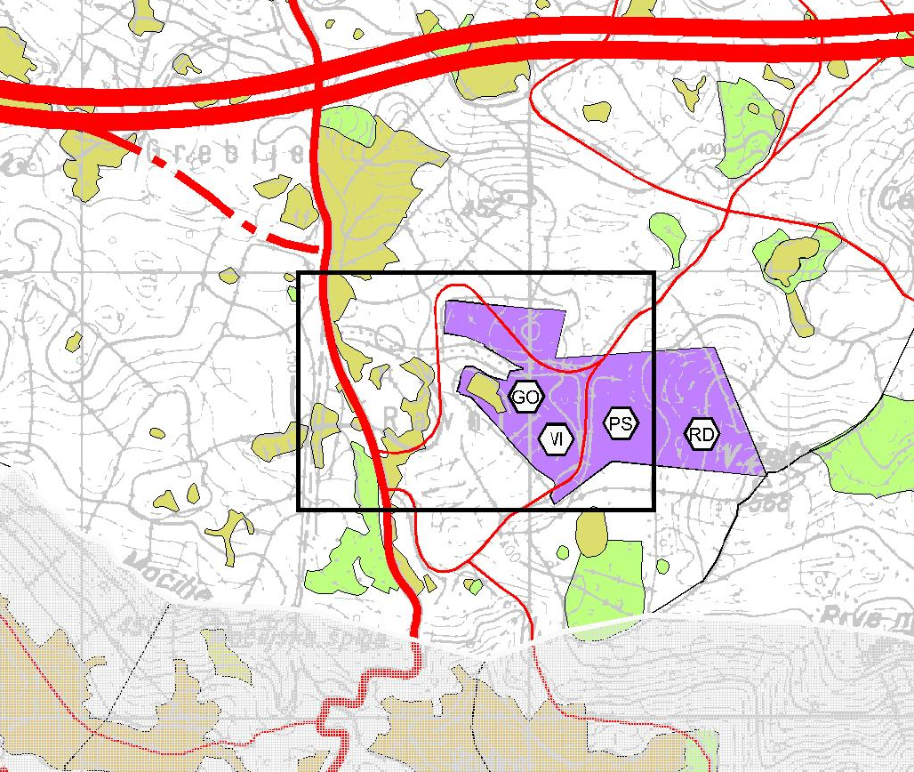
Načelni prikaz dopunjenog područja obuhvata IV. Izmjena i dopuna Prostornog plana uređenja Grada Dubrovnika sukladno Odluci o izmjenama i dopunama Odluke o izradi
IV. Izmjena i dopuna Prostornog plana uređenja Grada Dubrovnika
_pristupna cesta Tehničko-tehnološkom bloku Osojnik

Razvojem Grada Dubrovnika ukazala se potreba za boljom prostornom organizacijom i strukturom komunalnih sadržaja budući da su postojeće površine postale nedovoljne ili neadekvatne. Prostornim planom uređenja Grada Dubrovnika predviđena je lokacija za Tehničko-tehnološki blok Osojnik namijenjen prostoru za građevinu za obradu građevinskog otpada, reciklažno dvorište, pretovarnu stanicu i postrojenje za obradu mulja.

Pristupna cesta do obuhvata Tehničko-tehnološkog bloka Osojnik planirana Prostornim planom uređenja Grada Dubrovnika se ne može realizirati zbog stanja na terenu stoga je predmetnim IDPPU-a Grada Dubrovnika potrebno promijeniti trasu planirane pristupne ceste, maksimalno uvažavajući postojeću trasu nerazvrstane ceste kojom se trenutno pristupa predmetnom obuhvatu.

Pristupnu cestu do obuhvata TT bloka Osojnik planirati maksimalno uvažavajući postojeću trasu makadamskog puta uz visinsku prilagodbu sukladno pravilima struke. Za potrebe novih proizvodnih građevina potrebno je formirati i dodatni priključak na pristupnu cestu, da se omogući ulaz/izlaz iz zone TT bloka Osojnik. Također je potrebno voditi računa o postojećim kolnim priključcima/pristupima poljoprivrednim parcelama.

Sa sjeverne strane predmetne nerazvrstane ceste, na č.zem. 3328, k.o. Osojnik se nalazi evidentirani arheološki lokalitet, kamena gomila, oznake G-26, koju je potrebno odgovarajuće zaštititi.

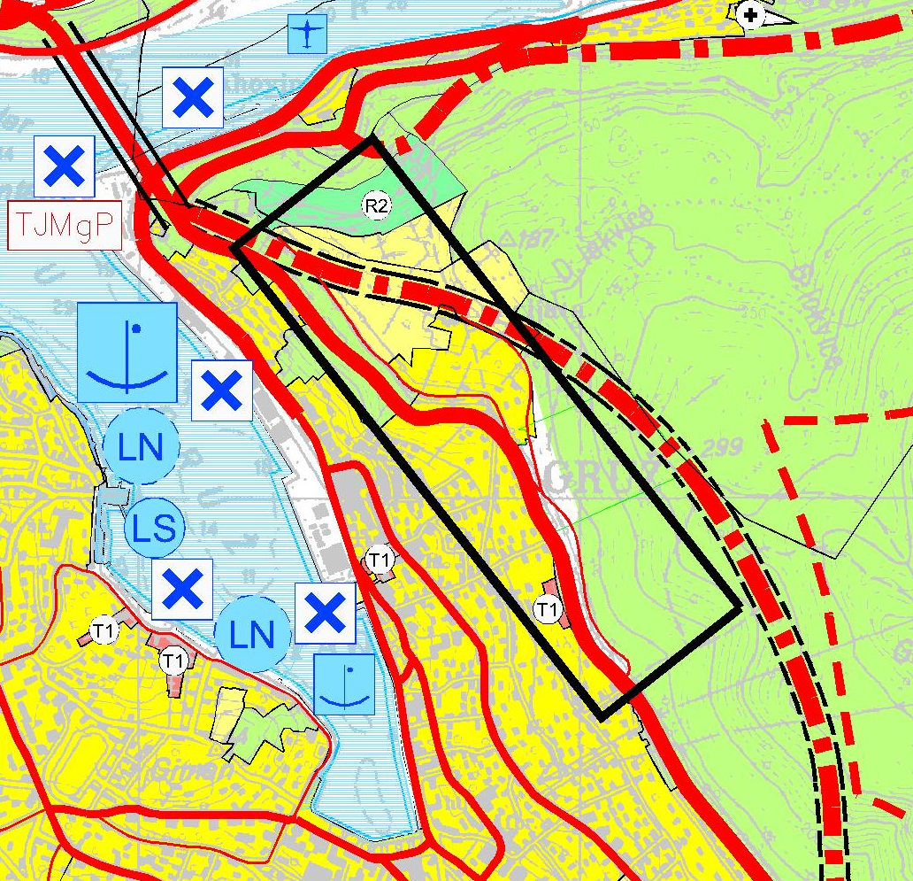
Načelni prikaz dopunjenog područja obuhvata IV. Izmjena i dopuna Prostornog plana uređenja Grada Dubrovnika sukladno Odluci o izmjenama i dopunama Odluke o izradi
IV. Izmjena i dopuna Prostornog plana uređenja Grada Dubrovnika
_pristupna cesta stambenom naselju na Nuncijati

Također je kao gradski prioritet utvrđeno planiranje nove pristupne ceste stambenom naselju na Nuncijati, radi poboljšanja infrastrukturnih rješenja na području Nuncijate i stvaranja preduvjeta za lakšu realizaciju planiranog stambenog naselja za branitelje.

Područje Nuncijate je područje velike gustoće izgrađenosti s nedovoljno i nekvalitetno razvijenom cestovnom mrežom te s nesigurnim i nepreglednim postojećim cestovnim priključkom na državnu cestu D8 stoga je predmetnim IDPPU-a Grada Dubrovnika potrebno planirati izmiještanje postojećeg cestovnog priključka.

Novu pristupnu cestu stambenom naselju na Nuncijati planirati poštivajući pravila struke s ciljem stvaranja optimalne protočnosti i sigurnosti prometa uz odgovarajuću zaštitu krajobraznih vrijednosti padina Srđa i zaštitu Trase renesansnog dubrovačkog vodovoda.

Na temelju članaka 86., 89., 113. i 198. Zakona o prostornom uređenju („Narodne novine“ br. 153/13 i 65/17) te članka 32. Statuta Grada Dubrovnika ("Službeni glasnik Grada Dubrovnika" br. 4/09, 06/10, 03/11, 14/12, 05/13, 06/13 – pročišćeni tekst, 9/15) Gradsko vijeće Grada Dubrovnika na __. sjednici održanoj __ 2018. godine, donosi

O D L U K U
O IZRADI IV. IZMJENA I DOPUNA PROSTORNOG PLANA UREĐENJA GRADA DUBROVNIKA
(neslužbeni pročišćeni tekst)

- OPĆE ODREDBE

Članak 1.

- Donosi se Odluka o izradi IV. Izmjena i dopuna Prostornog plana uređenja Grada Dubrovnika ("Službeni glasnik Grada Dubrovnika", br. 7/05, 6/07, 10/07, 3/14, 9/14 - pročišćeni tekst, 19/15 i 18/16 - pročišćeni tekst), dalje u tekstu: IDPPU-a Grada Dubrovnika.

- PRAVNA OSNOVA za izradu i donošenje IZMJENA I DOPUNA PROSTORNOG PLANA UREĐENJA GRADA DUBROVNIKA

Članak 2.

- IDPPU-a Grada Dubrovnika izrađuju se u skladu s odredbama Zakona o prostornom uređenju („Narodne novine“, br. 153/13 i 65/17;dalje u tekstu: Zakon) i Pravilnika o sadržaju, mjerilima kartografskih prikaza, obveznim prostornim pokazateljima i standardu elaborata prostornih planova („Narodne novine“, br. 106/98, 39/04, 45/04 - ispravak i 163/04), u dijelu kojim se propisuju pravna pravila koja se odnose na sadržaj, mjerila kartografskih prikaza, obvezne prostorne pokazatelje i standard elaborata prostornih planova (dalje u tekstu: Pravilnik).

- Nositelj izrade IDPPU-a Grada Dubrovnika je Upravni odjel za urbanizam, prostorno planiranje i zaštitu okoliša Grada Dubrovnika.

- RAZLOZI DONOŠENJA IZMJENA I DOPUNA PROSTORNOG PLANA UREĐENJA GRADA DUBROVNIKA

Članak 3.

- Izradi IDPPU-a Grada Dubrovnika, pristupit će se radi planiranja sadržaja od interesa za Grad Dubrovnik i Dubrovačko-neretvansku županiju u cilju stvaranja planskih preduvjeta za realizaciju:
- ribarske luke na lokaciji “Shell” u okviru luke otvorene za javni promet Sustjepan,
- reciklažnog dvorišta na širem području Grada Dubrovnika,
- prijemosnice ceste (ulice) Bartola Kašića kod vrtića u Mokošici,
- pristupne ceste Tehničko-tehnološkom bloku Osojnik i
- pristupne ceste stambenom naselju na Nuncijati.

- OBUHVAT IZRADE IZMJENA I DOPUNA PROSTORNOG PLANA UREĐENJA GRADA DUBROVNIKA

Članak 4.

- IDPPU-a Grada Dubrovnika koje su predmet ove Odluke odnose se isključivo na planiranje ribarske luke na lokaciji „Shell“ u okviru luke otvorene za javni promet Sustjepanu, planiranje prijemosnice ceste (ulice) Bartola Kašića u Mokošici, pristupne ceste Tehničko-tehnološkom bloku Osojnik i pristupne ceste stambenom naselju na Nuncijati te planiranje reciklažnog dvorišta na širem području Grada Dubrovnika. Granica obuhvata načelno je prikazana u grafičkom prilogu ove Odluke. Predviđene izmjene donose se u skladu s navedenim u članku 3. ove Odluke, a korigirat će se elaborati PPU-a Grada Dubrovnika u tekstualnom dijelu – Odredbama za provođenje, grafičkom dijelu te u Obrazloženju plana. Ostala planska rješenja PPU-a Grada Dubrovnika nisu predmet ove Odluke.

- SAŽETA OCJENA STANJA U OBUHVATU IZMJENA I DOPUNA PROSTORNOG PLANA UREĐENJA GRADA DUBROVNIKA

Članak 5.

- Provedbom Prostornog plana uređenja Grada Dubrovnika, uočena su ograničenja u planskim rješenjima u smislu nemogućnosti realizacije planirane ribarske luke u Sustjepanu i Tehničko-tehnološkog bloka Osojnik, nedovoljan broj reciklažnih dvorišta na širem području Grada Dubrovnika te neadekvatna infrastrukturna rješenja na području Mokošice i Nuncijate stoga se pokazala potreba izrade IDPPU-a Grada Dubrovnika.

- Pristupna cesta do obuhvata Tehničko-tehnološkog bloka Osojnik planirana Prostornim planom uređenja Grada Dubrovnika se ne može realizirati zbog stanja na terenu stoga je predmetnim IDPPU-a Grada Dubrovnika potrebno promijeniti trasu planirane pristupne ceste, maksimalno uvažavajući postojeću trasu nerazvrstane ceste kojom se trenutno pristupa predmetnom obuhvatu. Sa sjeverne strane predmetne nerazvrstane ceste, na č.zem. 3328, k.o.Osojnik se nalazi evidentirani arheološki lokalitet, kamena gomila, oznake G-26.

- Područje Nuncijate je područje velike gustoće izgrađenosti s nedovoljno i nekvalitetno razvijenom cestovnom mrežom te s nesigurnim i nepreglednim postojećim cestovnim priključkom na državnu cestu D8 stoga je predmetnim IDPPU-a Grada Dubrovnika potrebno planirati izmiještanje postojećeg cestovnog priključka.

- CILJEVI I PROGRAMSKA POLAZIŠTA IZMJENA I DOPUNA PROSTORNOG PLANA UREĐENJA GRADA DUBROVNIKA

Članak 6.

- Sukladno članku 3. ove Odluke, ciljevi koji se ovom Odlukom utvrđuju kao planirane izmjene i dopune, su:
- proširenje i redefiniranje obuhvata ribarske luke na lokaciji „Shell“ u okviru luke otvorene za javni promet u Sustjepanu te definiranje i omogućavanje realizacije svih potrebnih sadržaja na kopnu i u moru
- osiguravanje planskih preduvjeta za prijemosnicu ceste (ulice) Bartola Kašića u Mokošici radi realizacije iste u cilju smanjenja prometnih gužvi i rasterećenja prometa tog dijela naselja
- planiranje lokacije reciklažnog dvorišta na širem području Grada Dubrovnika,
- osiguravanje planskih preduvjeta za pristupnu cestu Tehničko-tehnološkom bloku Osojnik radi realizacije iste,
- osiguravanje planskih preduvjeta za izgradnju nove pristupne ceste stambenom naselju na Nuncijati radi poboljšanja infrastukturnih rješenja na području Nuncijate i radi stvaranja preduvjeta za realizaciju stambenog naselja za branitelje na Nuncijati.

- U sklopu izrade IDPPU-a Grada Dubrovnika potrebno je definirati slijedeća programska polazišta:
- planiranje pristupne ceste Tehničko-tehnološkom bloku Osojnik maksimalno uvažavajući postojeću trasu nerazvrstane ceste uz visinsku prilagodbu sukladno pravilima struke, vodeći računa o postojećim kolnim prilazima poljoprivrednim parcelama i uz osiguranje odgovarajuće zaštite evidentiranog arheološkog lokaliteta,
- za potrebe novih proizvodnih građevina unutar obuhvata Tehničko-tehnološkog bloka Osojnik planirati dodatni priključak na pristupnu cestu da bi se omogućio ulaz/izlaz iz predmetne zone,
- planiranje nove pristupne ceste stambenom naselju na Nuncijati poštivajući pravila struke s ciljem stvaranja optimalne protočnosti i sigurnosti prometa uz odgovarajuću zaštitu krajobraznih vrijednosti padina Srđa i zaštitu Trase renesansnog dubrovačkog vodovoda.

- Izmjene i dopune čiji su razlozi navedeni u članku 3. ove Odluke i ciljevi i programska polazišta u prethodnom stavku ovoga članka, jedine su izmjene i dopune koje će se izvršiti ovim IDPPU-a Grada Dubrovnika, pa se zahtjevi i primjedbe izvan ovako utvrđenog opsega neće razmatrati, niti će se mijenjati druga rješenja u tekstualnom i kartografskom dijelu predmetnih planova.

- POPIS SEKTORSKIH STRATEGIJA, PLANOVA, STUDIJA I DRUGIH DOKUMENATA PROPISANIH POSEBNIM ZAKONIMA KOJIMA, ODNOSNO U SKLADU S KOJIMA SE UTVRĐUJU ZAHTJEVI ZA IZRADU IZMJENA I DOPUNA PROSTORNOG PLANA UREĐENJA GRADA DUBROVNIKA

Članak 7.

- Za izradu IDPPU-a Grada Dubrovnika nije planirana izrada posebnih stručnih podloga. U izradi će se koristiti Idejno rješenje planirane ribarske luke Sustjepan Županijske lučke uprave Dubrovnik, te sva raspoloživa dokumentacija prostora koju iz područja svog djelokruga osiguravaju javnopravna tijela. Ukoliko se, tijekom izrade ukaže potreba i za drugim posebnim stručnim podlogama od značaja za prostorno-plansko rješenje, iste će biti izrađene.

- Uz izradu IDPPU-a Grada Dubrovnika potrebno je provesti postupak Ocjene o potrebi strateške procjene utjecaja na okoliš sukladno čl. 64 Zakona o zaštiti okoliša („Narodne novine“, broj 80/13, 153/13, 78/15 i 12/18).

- NAČIN PRIBAVLJANJA STRUČNIH RJEŠENJA IZMJENA I DOPUNA PROSTORNOG PLANA UREĐENJA GRADA DUBROVNIKA

Članak 8.

- Stručno rješenje sukladno članku 27. Zakona o prostornom uređenju („Narodne novine“ br. 153/13 i 65/17) izradit će Zavod za prostorno uređenje Dubrovačko-neretvanske županije u suradnji s nositeljem izrade-Upravnim odjelom za urbanizam, prostorno planiranje i zaštitu okoliša Grada Dubrovnika.

- POPIS JAVNOPRAVNIH TIJELA ODREĐENIH POSEBNIM PROPISIMA KOJA DAJU ZAHTJEVE ZA IZRADU IZMJENA I DOPUNA PROSTORNOG PLANA UREĐENJA GRADA DUBROVNIKA TE DRUGIH SUDIONIKA KORISNIKA PROSTORA KOJI TREBAJU SUDJELOVATI U IZRADI IZMJENA I DOPUNA PROSTORNOG PLANA UREĐENJA GRADA DUBROVNIKA

Članak 9.

- U postupku izrade IDPPU-a Grada Dubrovnika tražit će se sudjelovanje i podaci, planske smjernice i drugi propisani dokumenti od slijedećih javnopravnih tijela:

- MINISTARSTVO ZAŠTITE OKOLIŠA I PRIRODE, Uprava za zaštitu prirode, Radnička cesta 80, 10000 Zagreb;
- MINISTARSTVO ZAŠTITE OKOLIŠA I PRIRODE, Uprava za procjenu utjecaja na okoliš i održivo gospodarenje otpadom, Radnička cesta 80, 10000 Zagreb;
- MINISTARSTVO KULTURE, Uprava za zaštitu kulturne baštine, Konzervatorski odjel u Dubrovniku, Restićeva 7, 20000 Dubrovnik;
- MINISTARSTVO POLJOPRIVREDE, Uprava poljoprivrede i prehrambene industrije, Ulica grada Vukovara 78, 10000 Zagreb;
- MINISTARSTVO POLJOPRIVREDE, Uprava šumarstva, lovstva i drvne industrije, Ulica grada Vukovara 78, 10000 Zagreb;
- MINISTARSTVO UNUTARNJIH POSLOVA, Policijska uprava Dubrovačko-neretvanska, Služba upravnih i inspekcijskih poslova, Vladimira Nazora 32, 20 000 Dubrovnik
- DRŽAVNA UPRAVA ZA ZAŠTITU I SPAŠAVANJE, Područni ured Dubrovnik, Liechtensteinov put 31, 20000 Dubrovnik,
- HAKOM - Hrvatska regulatorna agencija za mrežne djelatnosti, Ulica Roberta Frangeša Mihanovića 9, 10 000 Zagreb,
- HRVATSKA AGENCIJA ZA OKOLIŠ I PRIRODU, Radnička cesta 80/7, 10000 Zagreb
- DRŽAVNA GEODETSKA UPRAVA, Područni ured za katastar, Ante Starčevića 23, 20000 Dubrovnik
- HEP, DP "Elektrojug Dubrovnik", Nikole Tesle 3, 20 000 Dubrovnik,
- HOPS, Hrvatski operator prijenosnog sustava d.o.o., Sektor za razvoj, investicije i izgradnja, Kupska 4, 10 000 Zagreb;
- HRVATSKE VODE, Vodnogospodarski odjel za slivove južnog Jadrana, Vukovarska 35, 21 000 Split,
- HRVATSKE VODE, Vodnogospodarska ispostava za mali sliv "Dubrovačko primorje, Vodnogospodarska ispostava Dubrovnik, Put Republike 28, 20 000 Dubrovnik
- DUBROVAČKO-NERETVANSKA ŽUPANIJA, Upravni odjel za turizam, pomorstvo, poduzetništvo i energetiku, Pred Dvorom 1, 20000 Dubrovnik
- VODOVOD DUBROVNIK d.o.o., Odjel za vodoopskrbu i komunalnu hidrotehniku, Vladimira Nazora 19, 20 000 Dubrovnik,
- VODOVOD DUBROVNIK d.o.o., Odjel odvodnje, Vladimira Nazora 19, 20 000 Dubrovnik,
- ŽUPANIJSKA LUČKA UPRAVA DUBROVNIK, Cvijete Zuzorić 3, 20000 Dubrovnik
- LUČKA KAPETANIJA DUBROVNIK, Obala Stjepana Radića 37, 20000 Dubrovnik
- ČISTOĆA d.o.o., Put od Republike 14, 20000, Dubrovnik,
- LUKA DUBROVNIK d.d, Obala pape Ivana Pavla II 1, 20 000 Dubrovnik
- HRVATSKA KOMORA ARHITEKATA, Područni odbor Dubrovnik, Dr. Vlatka Mačeka 122, 20000 Dubrovnik
- MINISTARSTVO DRŽAVNE IMOVINE, Ulica Ivana Dežmana 10, 10000 Zagreb
- JAVNA USTANOVA ZA UPRAVLJANJE ZAŠTIĆENIM PRIRODNIH VRIJEDNOSTIMA NA PODRUČJU DUBROVAČKO-NERETVANSKE ŽUPANIJE, Branitelja Dubrovnika 41, 20000 Dubrovnik
- GRAD DUBROVNIK, Upravni odjel za turizam, gospodarstvo i more, ovdje
- GRAD DUBROVNIK, Upravni odjel za promet, ovdje
- GRAD DUBROVNIK, Upravni odjel za izgradnju i upravljanje projektima, ovdje
- GRAD DUBROVNIK, Upravni odjel za gospodarenje gradskom imovinom, ovdje
- GRAD DUBROVNIK, Upravni odjel za izdavanje i provedbu dokumenata prostornog uređenja i gradnje, ovdje
- GRAD DUBROVNIK, Upravni odjel za komunalne djelatnosti i mjesnu samoupravu, ovdje
- GRAD DUBROVNIK, Upravni odjel za komunalne djelatnosti i mjesnu samoupravu, Gradski kotar Gruž, Obala Stjepana Radića 29, 20000 Dubrovnik
- GRAD DUBROVNIK, Upravni odjel za komunalne djelatnosti i mjesnu samoupravu, Gradski kotar Mokošica, Bartola Kašića 8, 20236 Mokošica

- Ako se tijekom izrade IDPPU-a Grada Dubrovnika ukaže potreba, u postupak izrade mogu se uključiti i drugi sudionici.

Članak 10.

- U skladu s odredbama članka 90. Zakona, javnopravna tijela iz članka 10. ove Odluke o izradi plana moraju dostaviti svoje zahtjeve koji nisu sadržani u informacijskom sustavu. Ako javnopravno tijelo ne dostavi zahtjeve u tom roku, smatra se da zahtjeva nema. U tom slučaju, pri izradi i donošenju IDPPU-a Grada Dubrovnika, uzimaju se u obzir uvjeti koji su od utjecaja na prostorne planove prema odgovarajućem posebnom propisu i/ili dokumentu. U zahtjevima se moraju navesti odredbe propisa, sektorskih strategija, planova, studija i drugih dokumenata propisanih posebnim zakonima na kojima se temelje zahtjevi. Ako to nije učinjeno, Nositelj izrade takve zahtjeve nije dužan uzeti u obzir, ali je to dužan posebno obrazložiti.

- PLANIRANI ROK ZA IZRADU IZMJENA I DOPUNA PROSTORNOG PLANA UREĐENJA GRADA DUBROVNIKA, ODNOSNO NJEGOVIH POJEDINIH FAZA

Članak 11.

- Za izradu IDPPU-a Grada Dubrovnika, sukladno Zakonu određuje se okvirni rok izrade od 10 mjeseci od dana usvajanja Odluke na Gradskom vijeću.

- IZVORI FINANCIRANJA

Članak 12.

- Troškove Izrade IDPPU-a Grada Dubrovnika, snosit će Zavod za prostorno uređenje Dubrovačko-neretvanske županije, a Grad Dubrovnik će po usvajanju istog na Gradskom vijeću i dostavljenih usvojenih IDPPU-a Grada Dubrovnika, u poslovnim knjigama provesti kapitalnu donaciju u naravi.

- ZAVRŠNE ODREDBE

Članak 13.

- Ova Odluka stupa na snagu osmog dana nakon objave u „Službenom glasniku Grada Dubrovnika".

